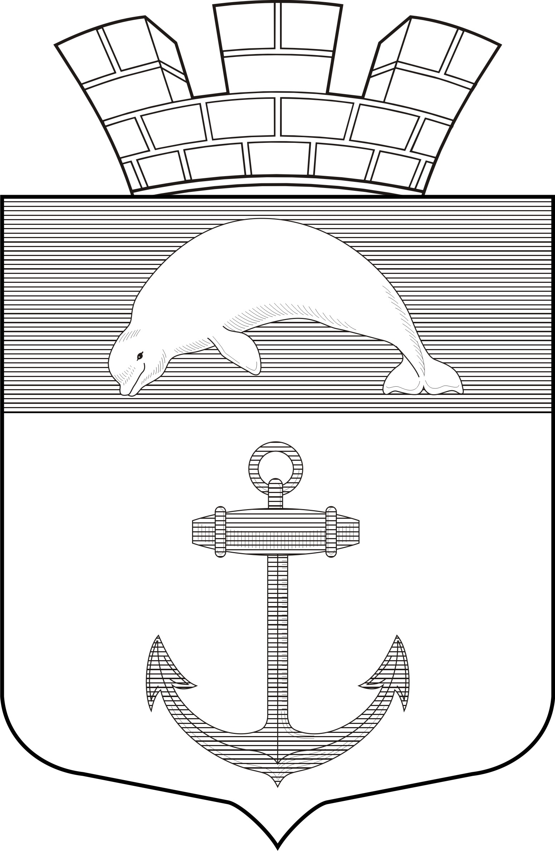

РЕСПУБЛИКА КАРЕЛИЯ

Совет Чупинского городского поселения

РЕШЕНИЕ №111

24 сессии 5 созыва

пгт. Чупа 18 марта 2025 года

«О рассмотрении Протеста прокуратуры Лоухского района от 18.02.2025
№ 7-16-2025 «На Решение Совета Чупинского городского поселения
от 22.12.2021 № 153 «Об утверждении Положения о муниципальном
жилищном контроле на территории МО «Чупинское городское поселение»

Рассмотрев Протест прокуратуры Лоухского района от 18.02.2025г. №7-16-2025 «На Решение Совета Чупинского городского поселения от 22.12.2021 № 153 «Об утверждении Положения о муниципальном жилищном контроле на территории МО «Чупинское городское поселение»

Совет Чупинского городского поселения

РЕШИЛ:

1.Протест Прокурора Лоухского района от 18.02.2025г. № 7-16-2025 «На Решение Совета Чупинского городского поселения от 22.12.2021 № 153 «Об утверждении Положения о муниципальном жилищном контроле на территории МО «Чупинское городское поселение» - удовлетворить.
2. Администрации Чупинского городского поселения подготовить соответствующий проект решения о внесении изменений в Решение Совета Чупинского городского поселения от 22.12.2021 № 153 «Об утверждении Положения о муниципальном жилищном контроле на территории МО «Чупинское городское поселение» с учетом действующего законодательства и требований Протеста и вынести его на рассмотрение Совета Чупинского городского поселения.

Председатель Совета Чупинского городского поселения Шаров В.В.

Глава Чупинского городского поселения Давыдов Ю.А.

